**Estudio de la adaptación del stent de una prótesis valvular aórtica mediante simulación numérica**

**Sofía Suárez García1, José Ángel López Campos 2, Irea López García3, David Agudo Del Río 4, Abraham Segade Robleda5, Jacobo González Baldonedo6**

1Grupo de Diseño y Simulación Numérica, Escuela de Ingeniería Industrial, Universidad de Vigo, España. Email: sofia.suarez.garcia@uvigo.es

2 Grupo de Diseño y Simulación Numérica, Escuela de Ingeniería Industrial, Universidad de Vigo, España. Email: joseangellopezcampos@uvigo.es

3Grupo de Diseño y Simulación Numérica, Escuela de Ingeniería Industrial, Universidad de Vigo, España. Email: irealopez@gmail.com

4 Grupo de Diseño y Simulación Numérica, Escuela de Ingeniería Industrial, Universidad de Vigo, España. Email: david.agudo@uvigo.es

5 Grupo de Diseño y Simulación Numérica, Escuela de Ingeniería Industrial, Universidad de Vigo, España. Email: asegade@uvigo.es

6 Grupo de Diseño y Simulación Numérica, Escuela de Ingeniería Industrial, Universidad de Vigo, España. Email: jacobo.gonzalez.baldonedo@uvigo.es

**Resumen**

En el presente trabajo se presenta una metodología para el estudio de la capacidad de adaptación de la estructura soporte de una prótesis valvular biológica transcateter a la anatomía particular del paciente. Las implantaciones de válvulas bioprotésicas fabricadas con pericardio bobino o porcino son prácticas habituales en pacientes con estenosis valvular y que no pueden ser intervenidos por ser población con un riesgo elevado. Una fase fundamental y que está altamente relacionada con la durabilidad del dispositivo es la adaptación de la estructura a la raíz aórtica del paciente. Una adaptación defectuosa puede conducir a reducciones severas en la vida útil del dispositivo y, además, provocar pérdidas de estanqueidad que se traducirán en reflujos de sangre hacia el ventrículo. Para estudiar la adaptación de la estructura soporte se establece un procedimiento mediante el cual, a partir de la anatomía de cada paciente extraída mediante imagen médica se construye un modelo de elementos finitos de su raíz aórtica. Este modelo se complementa con el modelo de elementos finitos generado para la estructura soporte de la válvula bioprotésica (stent) previamente validado. Se genera entonces un modelo completo que evalúa la interacción entre la arteria y el stent y que permite evaluar aspectos tales como las áreas de contacto entre ambos y la tensión y deformación en estos componentes.

**Palabras clave:** TAVI; FEM; biomecánica; simulación computacional.

**Abstract**

In present work a methodology is presented to perform a study about the way in which the supporting structure of a TAV (Transcatheter Aortic Valve) suits into a particular anatomy of a specific patient. Bioprothestic valves made with bovine or porcine pericardium are often implanted in patients who shows valve stenosis and who are not suitable to other more invasive methods, due to that they frequently are high risk population. A fundamental phase and highly related to durability of such devices is the adjustment between the valve and the aortic root of the specific patient. A deficient adjustment could lead to meaningful decreasing in lifespan of the device and, in addition, it could lead to defects in sealing that will probably evolve to backflow of blood into the ventricle. In order to study the adjustment of the stent, a procedure is stablished, therefore, according to such procedure, the anatomy of each patient is extracted taking the data from medical images. Such images in DICOM medical format are used to build a finite element model of aortic root. This model is completed by including the stent model that was previously validated. A full model is generated to evaluate interaction between artery and stent and it allows to evaluate some features such as contact areas or stress and strain in such components.

Se genera entonces un modelo completo que evalúa la interacción entre la arteria y el stent y que permite evaluar aspectos tales como las áreas de contacto entre ambos y la tensión y deformación en estos componentes.

**Keywords:** TAVI; FEM; biomechanics; computational simulation.

# Introducción

La implantación valvular aórtica transcatéter es una intervención que tiene como objetivo la sustitución de la válvula aórtica disfuncional de un paciente en concreto, por una prótesis valvular biológica. Esto método elimina la necesidad de realizar una cirugía abierta, haciendo de él una técnica poco invasiva que representa una excelente alternativa a aquellos casos donde la cirugía convencional se encuentra contraindicada [1]. Sin embargo, el éxito y, sobre todo, la durabilidad de las prótesis colocadas mediante una de estas intervenciones se ve condicionada a la adaptabilidad de la prótesis a la anatomía de la raíz aórtica del paciente. La imposibilidad de contar con diseños personalizados conlleva a la necesidad de elegir dentro de los distintos modelos comerciales un tamaño de válvula de entre un abanico más o menos amplio de posibilidades, sin embargo, son modelos genéricos de tal forma que su adaptación a cada implantación depende altamente de la geometría de la raíz aórtica, la geometría de la estructura soporte de la válvula bioprotésica y de la elasticidad de ambos componentes. En ocasiones, defectos en esta adaptación pueden desembocar en la aparición de fenómenos como el *leak perivalvular* que consiste en un reflujo de sangre de la arteria al ventrículo por el espacio entre la válvula y la pared arterial, a consecuencia de dicha falta de adaptación [2]. Por otro lado, en casos extremos donde la válvula se despliegue en condiciones muy desfavorables y con una geometría muy distinta a la cilíndrica se puede llegar a producir defectos en la coaptación de los velos de la válvula.

Es por ello que se presenta a continuación una metodología de trabajo para el estudio de la adaptabilidad de la estructura que soporta la válvula (*stent*) a la raíz aórtica real de cada paciente, con la finalidad de poder detectar y prevenir la aparición de dichos fenómenos perjudiciales para el paciente.

En el estudio, se propone la construcción de un modelo de elementos finitos de arteria y stent, de tal forma que se pueda realizar una simulación de la implantación del stent en la raíz aórtica. La geometría de la raíz aórtica se obtiene en particular para cada paciente a estudiar llevando a cabo un proceso segmentación del vaso tomando como punto de partida la imagen médica obtenida. Una vez se segmenta la aorta, se genera su modelo de elementos finitos y junto con el modelo del stent, se realiza un cálculo en que se simula el despliegue de la estructura en la raíz aórtica, obteniendo una aproximación de la configuración final del stent.

# Métodos

Resulta evidente la gran influencia que tiene en el comportamiento final de la válvula, la geometría particular de la aorta y la configuración final en la que resulta implantada. Esta situación final, debido a la naturaleza de la intervención y la alta variabilidad en las posibles geometrías de aorta hacen que la configuración final de la implantación sea altamente impredecible. No obstante, mediante análisis por elementos finitos existe la posibilidad de evaluar la adaptabilidad del stent a una anatomía particular a través de la generación de modelos virtuales que reproduzcan las condiciones reales en las que se llevará a cabo el proceso de implantación. Sin embargo, la construcción de un modelo preciso y dependiente del paciente conlleva la generación de geometrías y el uso de modelos de material que permitan obtener resultados de simulación con un nivel de realismo y precisión aceptable.

Distinguiremos dos componentes fundamentales en el modelo; por un lado, la raíz aórtica cuya geometría varía entre pacientes y, por otro lado, el stent con una geometría fija. Se preparará un modelo de simulación que contemple las relaciones entre ellos y que respete las particularidades en el comportamiento de cada uno de los componentes.

## Reconstrucción de la raíz aórtica

El trabajo comenzará por la preparación de un modelo de raíz aórtica. En primer lugar, se debe obtener una geometría de raíz de un paciente en concreto. Esto se hará a partir de un proceso de segmentación de imagen médica. En general, los pacientes que serán intervenidos para la colocación de una válvula aórtica transcatéter son sometidos a una tomografía (TAC) que permite conocer el estado previo de la raíz aórtica.

Durante la tomografía, un haz de rayos X se dirige sobre una sección anatómica del paciente, que da lugar a la generación de imágenes transversales en 2D, de tal manera que se extraen secciones espaciadas entre sí entre 1-10 mm. Las imágenes obtenidas mediante este proceso evidencian las diferentes características de atenuación de las estructuras corporales gracias al uso de contrastes, haciendo que se distingan mediante distintas tonalidades de grises. El apilamiento de varios cortes, así como la realización de tomas en distintas orientaciones, hacen posible obtener una batería de imágenes suficiente como para ser capaces de reconstruir la realidad 3D de la anatomía del paciente. Al proceso de conversión de una imagen médica en geometría 3D se le denomina segmentación.

Durante este proceso, cada uno de los puntos 3D de la imagen, denominados *vóxels* se decide si forman parte o no de la estructura anatómica de interés, una vez se selecciona el conjunto de puntos que forman parte de la estructura, en este caso, de la raíz aórtica, este conjunto de puntos formará un volumen donde se distingue la estructura de interés.

En este proyecto partimos de un TAC de tórax anonimizado que se obtiene del repositorio OSIRIX. En este repositorio, se permite el acceso a ciertas capturas de imagen médica obtenidas con diferentes tecnologías y centradas en diferentes anatomías. Estas imágenes cumplen con el estándar DICOM de imagen médica y cuenta con cortes en los planos coronal, sagital y transversal (Figura 1).

|  |
| --- |
|  |

**Figura 1** Imagen TAC de tórax usada para la obtención de la geometría de la raíz aórtica. (a) plano frontal, (b) plano sagital, (c) plano transversal, (d) segmentación 3D de la geometría de la aorta.

El proceso de segmentación se realiza mediante técnicas de segmentación automática, basadas en el gradiente que presentan las imágenes en el tono, de tal forma que se entiende que, si la diferencia en el tono de gris es elevada, los *vóxels* no pertenecerán a la misma estructura. Para facilitar esta operación se emplea el software libre de procesado de imágenes médicas ITK-SNAP [3]. El resultado final es un volumen de *vóxels* que representa la raíz aórtica.

A pesar de que con este procedimiento se obtiene la geometría de la raíz aórtica con precisión; debido a la tecnología utilizada para la obtención de las imágenes y a la resolución de las mismas, la geometría obtenida no es apta para su uso directo ya que es altamente irregular como consecuencia del tamaño de los *vóxels.* Esto puede no suponer un problema si la geometría se utiliza para visualización, sin embargo, si se desea construir un modelo de elementos finitos, se debe realizar un tratamiento de la geometría que permita eliminar los efectos del tamaño de los *vóxels* y las distancias entre capas.

En la Figura 2 se aprecia la diferencia en la geometría extraída directamente como resultado del proceso de segmentación frente a la geometría de la aorta tratada. Esta última es una geometría apta para comenzar a generar modelos de cálculo funcionales.



**Figura 2.** Geometría antes (a) y después del proceso de suavizado (b).

Con todo, una vez se dispone de una base sólida para la generación de la geometría de la aorta, se selecciona una zona de influencia que será relevante para el análisis y se construye el modelo en base a esa zona. Esto permite generar un modelo computacionalmente más eficiente ya que, modelar la aorta por completo no aporta información adicional y sí un mayor número de elementos. La pared de la aorta se modela teniendo en cuenta tres capas estructuralmente significativas: íntima, media y adventicia, con de espesores 0.27, 0.35, 0.38 mm [4] respectivamente. La malla de la aorta es una malla estructurada formada por elementos hexaédricos de forma que cada una de las capas de la pared arterial está modelada con dos elementos a través de su espesor.

En la Figura 3 se muestra el detalle de la malla de elementos finitos empleada para modelar la raíz aórtica.

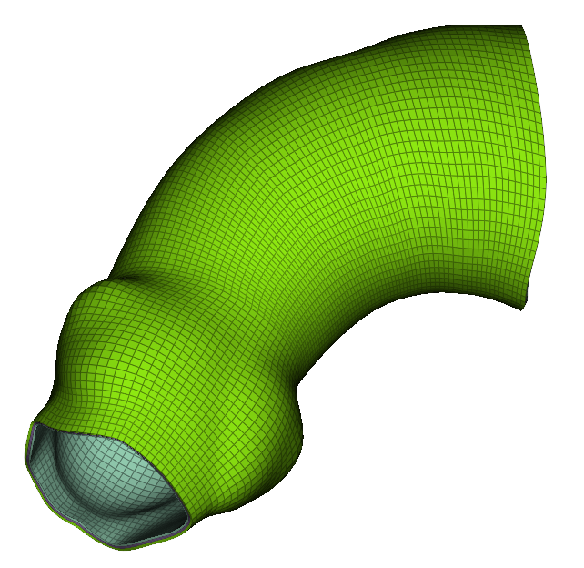

**Figura 3.** Mallado de la raíz aórtica.

## Modelado de stent

Por otro lado, para completar el modelado de los componentes implicados en el problema, se realiza el modelado del stent. Para ello, se parte de la geometría en forma de archivo de estereolitografía proporcionada por el equipo del Instituto de Investigación Sanitaria Galicia Sur del Hospital Álvaro Cunqueiro de Vigo. Este modelo se trabaja para obtener la forma sólida del mismo, como se puede ver en la Figura 4. Para comprobar que la geometría reconstruída es fiel a la geometría real del stent se realiza una comprobación de la masa del mismo donde el modelo real, que tiene una masa de un gramo, es un 5% más ligero. Este puede deberse a que todas las aristas del modelo real son electropulidas, por lo que se elimina una pequeña parte de material en todas estas zonas.

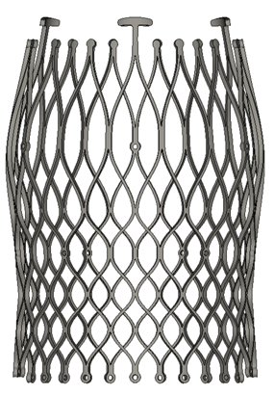

**Figura 4.** Modelo 3D del stent

Una vez que se tiene el modelo sólido se procede a crear la malla, en este caso empleando tres capas de elementos hexaédricos de espesor prácticamente constante a lo largo de la geometría, con tres capas de elementos a través del espesor del stent. Un detalle de la malla empleada se muestra en la Figura 5.

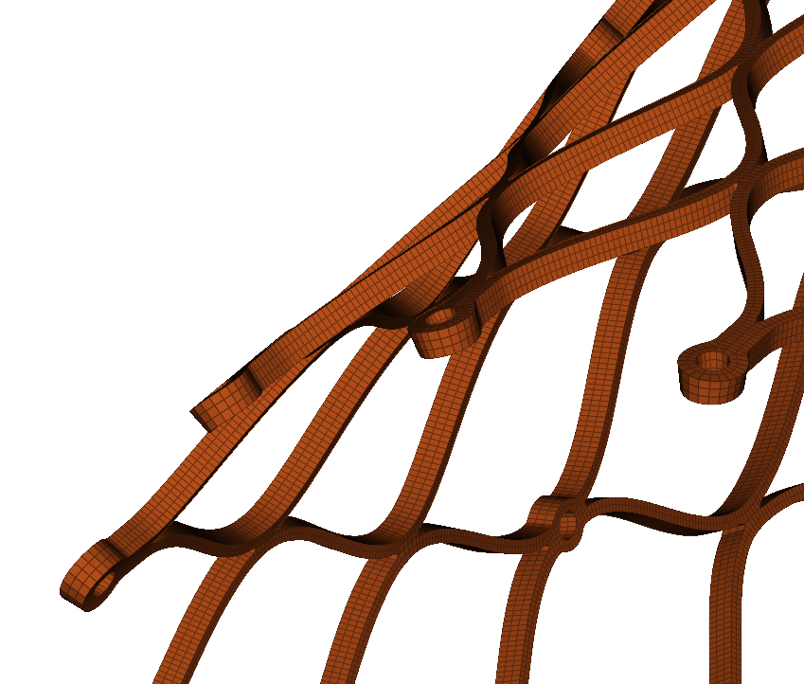

**Figura 5.** Detalle de la malla del stent.

# Modelo FEM

Para completar el modelo tanto de stent como de arteria, se ha de definir el comportamiento del material en cada uno de los componentes. En este punto, es importante llamar la atención acerca de los dos componentes desde el punto de vista estructural que implica el cálculo. Por un lado, la pared arterial formada por sus tres capas y, por otro, el stent. En cuanto a la pared arterial, cada una de las capas tendrá un comportamiento diferente y todas ellas se modelarán mediante una ley de elasticidad no lineal. La pared arterial desde el punto de vista estructural está formada principalmente por colágeno y otras proteínas pesadas que, en su conjunto, resultan en un comportamiento altamente elástico y no lineal. Típicamente, en la bibliografía se emplean modelos hiperelásticos que reproducen con alta fidelidad este fenómeno. Aunque por efecto de las fibras de colágeno, la pared puede llegar a mostrar un cierto grado de anisotropía, en este trabajo optamos por un enfoque isotrópico ya que, el objetivo final es el de estudiar la adaptación del stent y la arteria y no el comportamiento de la arteria en sí mismo.

Por tanto, para generar el modelo de elementos finitos se utiliza el modelo de Ogden que se define en base a una función de densidad de energía de deformación (SEF) [5]. En concreto, se utiliza un modelo de tercer orden que responde a la siguiente ecuación:

**Ecuación 1**

|  |
| --- |
| $$W=\sum_{i=1}^{3}{\frac{2μ_{i}}{α_{i}^{2}}\left(λ_{1}^{α_{i}}+λ_{2}^{α_{i}}+λ_{3}^{α_{i}}-3\right)+\sum_{i=1}^{3}{\frac{1}{D_{i}}{\left(J-1\right)}^{2_{i}}}}$$ |

Donde $λ_{i}$ ( $i=1,2,3)$ son los alargamientos en las direcciones principales, $J$ representa el cambio en volumen del elemento y $μ_{i}$ (MPa), $α_{i}$ y $D_{i}$ son parámetros del modelo cuyos valores se especifican en la **Tabla 1**.

**Tabla 1**. Parámetros constitutivos del modelo de Ogden de tercer orden para cada capa de la aorta.

|  |  |  |  |
| --- | --- | --- | --- |
| Capa | Íntima | Media | Adventicia |
| $$μ_{1}[MPa]$$ | *-7.04* | *-1.23* | *-1.28* |
| $$μ_{2}[MPa]$$ | *4.23* | *0.88* | *0.85* |
| $$μ_{3}[MPa]$$ | *2.85* | *0.45* | *0.44* |
| $$α_{1}[-]$$ | *24.48* | *16.6* | *24.6* |
| $$α_{2}[-]$$ | *25* | *16.65* | *25* |
| $$α_{3}[-]$$ | *23.54* | *16.5* | *23.74* |
| $$D_{1}[{MPa}^{-1}]$$ | *0.1* | *0.1* | *0.1* |

Por otro lado, para la construcción del stent se suelen emplear materiales con memoria de forma. Este tipo de materiales permiten grandes niveles de deformación elástica gracias a la transformación de su microestructura. Esta propiedad es fundamental para el principio de funcionamiento de un stent autoexpandible que debe ser capaz de disminuir su diámetro desde el tamaño nominal de 27 mm hasta 5 mm para introducirse mediante cateterismo.

El material seleccionado es un Nitinol (una aleación de níquel y titánio muy usada en bioingeniería para la fabricación de implantes médicos), que será caracterizado mediante un modelo superelástico. Para el presente trabajo, se tomarán las propiedades del Nitinol que se detallan en la **Tabla 2**.

**Tabla 2**. Parámetros del modelo superelástico para el Nitinol [6].

|  |  |
| --- | --- |
| Módulo elástico de la austenita $E_{A} (MPa)$ | 40000 |
| Coef. De Poisson de la austenita $ν_{A}$ | 0.46 |
| Módulo elástico de la martensita $E_{M} (MPa)$ | 18554 |
| Coef. De Poisson de la martensita $ν_{M}$ | 0.46 |
| Deformación de transformación uniaxial $ε^{L}$ | 0.04 |
| Pendiente de la curva tensión-temperatura durante la carga ${\left(\frac{δσ}{δT}\right)}_{L}(MPa/T)$ | 6.527 |
| Pendiente de la curva tensión-temperatura durante la descarga ${\left(\frac{δσ}{δT}\right)}_{U}(MPa/T)$ | 6.527 |
| Comienzo de la transformación durante la carga $σ_{L}^{S} (MPa)$ | 390 |
| Fin de la transformación durante la carga $σ_{L}^{E} \left(MPa\right)$ | 425 |
| Comienza de la transformación durante la descarga $σ_{U}^{S} (MPa)$ | 140 |
| Fin de la transformación durante la descarga $σ_{U}^{E} \left(MPa\right)$ | 135 |
| Temperatura de referencia $T_{0}$ (ºC) | 37 |
| Comienzo de la transformación durante la carga en compresión $σ_{CL}^{S}$ | 585 |

## Validación del modelo de stent. Radial test.

Parte fundamental del procedimiento de implantación del stent consiste en introducir el mismo en un catéter, una vez introducido el dispositivo se encontrará en un estado tensional concreto de forma que, cuando se libere el dispositivo, se producirá su expansión de forma automática. Con el fin de comprobar el comportamiento y estabilidad del modelo, se someterá al modelo del stent a un test de compresión radial, siguiendo la normativa ASTM F3067. Esto permitirá descartar en un futuro, problemas derivados del stent, modelo de elementos finitos del mismo o modelado del Nitinol y sus propiedades superelásticas.

En este caso, para realizar el ensayo se realizará un test de compresión con 10 placas tangentes al stent en cada punto y equiespaciadas en dirección angular que comprimirán el stent desde su tamaño nominal de 28,8 mm. hasta los 5,5 mm. y volverán a permitir que el stent se expanda hasta su tamaño nominal de nuevo. Para restringir el movimiento axial del stent durante la compresión entre las placas, se bloquea el desplazamiento en esta dirección en tres de los agujeros centrales de la pieza. Estos agujeros están diseñados para albergar marcadores de oro que, por sus propiedades de radiopacidad, permiten localizar el centro del stent durante la intervención. El modelo de elementos finitos para el test de compresión se muestra en la Figura 6.

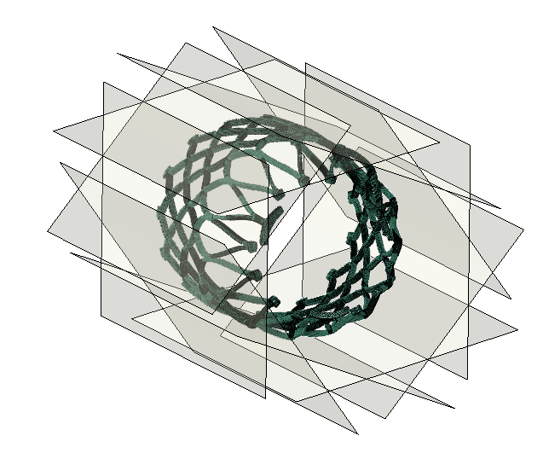

**Figura 6.** Modelo EF del test de compresión.

El resultado de este test, según la normativa se obtiene en forma de una curva que muestra diámetro frente a fuerza radial durante la compresión del stent. Esta gráfica se muestra en la Figura 7. En dicha curva se puede observar cómo la fuerza radial de compresión comienza a aumentar de forma progresiva, hasta que el material comienza el proceso de transformación, momento durante el cual la fuerza se mantiene aproximadamente constante hasta que finalmente se producen numerosos autocontactos en el propio stent cuando este se encuentra en el entorno de los 7 milímetros de diámetro. Dicho gráfico hace evidente el ciclo de histéresis en el proceso de contracción y expansión propio de los materiales superelásticos.

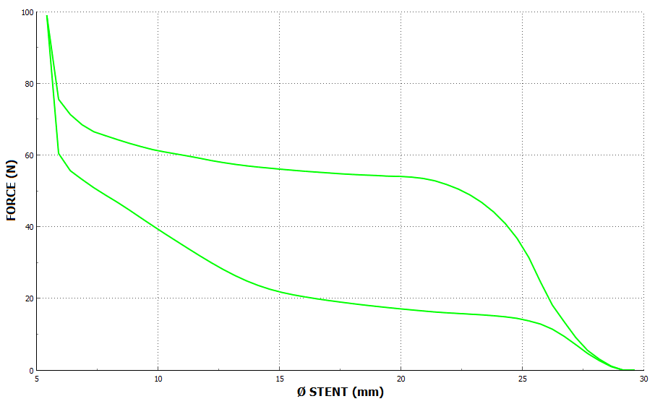

**Figura 7**. Test de compresión del stent. Diagrama de diámetro - fuerza radial.

## Simulación de la interacción stent-arteria

Para realizar la simulación de la interacción del stent con la arteria, se realiza un procedimiento inspirado en el procedimiento real de implantación. Esto es, se deberá preparar un cálculo que consta de dos *steps*. En el primero de ellos, el stent es comprimido hasta un tamaño suficientemente pequeño como para que entre en su totalidad en el interior de la arteria. En el segundo, el stent se despliega hasta que llega a contactar con la arteria.

El conjunto de componentes necesario para realizar el cálculo en estas condiciones se muestra en la Figura 8.

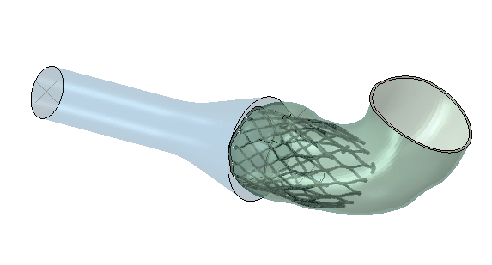

**Figura 8.** Conjunto para la simulación de la interacción stent-arteria.

En este modelo, en color azul transparente se muestra la cánula que servirá para disminuir el diámetro del stent por debajo del tamaño de la arteria. En color verde transparente se muestra el modelo de arteria obtenido mediante segmentación. Por último, en el interior de la arteria, en su posición final, se sitúa el stent en su configuración totalmente desplegada. Dado que el stent es ligeramente superior en diámetro, aparecen interferencias en el modelo en este instante inicial.

En base a esto, el primer paso consiste en la introducción del stent en la cánula; para ello, se avanza la cánula con forma de embudo hacia el stent de forma que el stent se tiene que comprimir para entrar en su totalidad dentro de la cánula (Figura 9). En este paso, el stent es bloqueado axialmente de la misma forma que se hacía en el test de compresión radial. Por su parte, el movimiento de la cánula es totalmente axial y la aorta se encuentra fija en sus extremos.

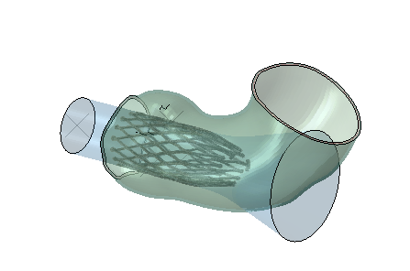

**Figura 9.** Stent al final del paso 1.

Una vez el stent se encuentra totalmente encapsulado dentro de la cánula se procede a su despliegue dentro de la raíz aórtica del paciente. Para ello se retira la cánula y, progresivamente, el stent se despliega. En este paso, se establece el contacto entre el stent y la arteria que interactúan y se alcanza una posición de equilibrio entre el ambos. El stent totalmente desplegado y con el contacto establecido con la aorta se muestra en la Figura 10.

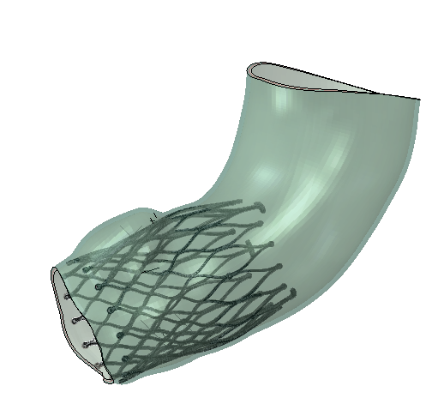

**Figura 10.** Stent totalmente desplegado en el interior de la aorta del paciente.

# Resultados

El objetivo del procedimiento desarrollado es el de evaluar el estado post-implante del conjunto stent-arteria con la finalidad de poder estudiar la idoneidad del uso de una válvula concreta en función de la anatomía particular de la aorta.

Se evalúa por tanto aspectos tales como la energía de deformación de la arteria, la tensión y geometría tras la implantación el stent, además de aspectos relativos al contacto entre ambos componentes, fundamental para evitar reflujos.

En la Figura 11 se muestra un trazado de la tensión equivalente de Von-Mises en el stent. Las zonas que mayor tensión soportan son, como cabía esperar, los puntos de unión que dan forma a la estructura del stent y que forman “rótulas elásticas” que permiten que la estructura se pliegue y se despliege.

|  |
| --- |
|  |
| (a) |
|  |
| (b) |

**Figura 11.** Tensión de Von-Mises en el stent (a) y detalle de los puntos con alta tensión (b).

Por otra parte, se evalúa también la zona de contacto entre el stent y la arteria. Una superficie en contacto mayor implica también un mejor ajuste entre ambos y, por lo tanto, una menor posibilidad de reflujos.

En el modelo de simulación que se defiende en este trabajo se puede evaluar el gap que se produce en la zona de contacto, de forma que, si el gap es mayor que cero, las superficies no están en contacto.

En la Figura 12 se muestra un mapa de las zonas en contacto. En el mapa de la figura, se destacan únicamente las zonas que están en contacto, es decir, cuyo gap es menor que cero.

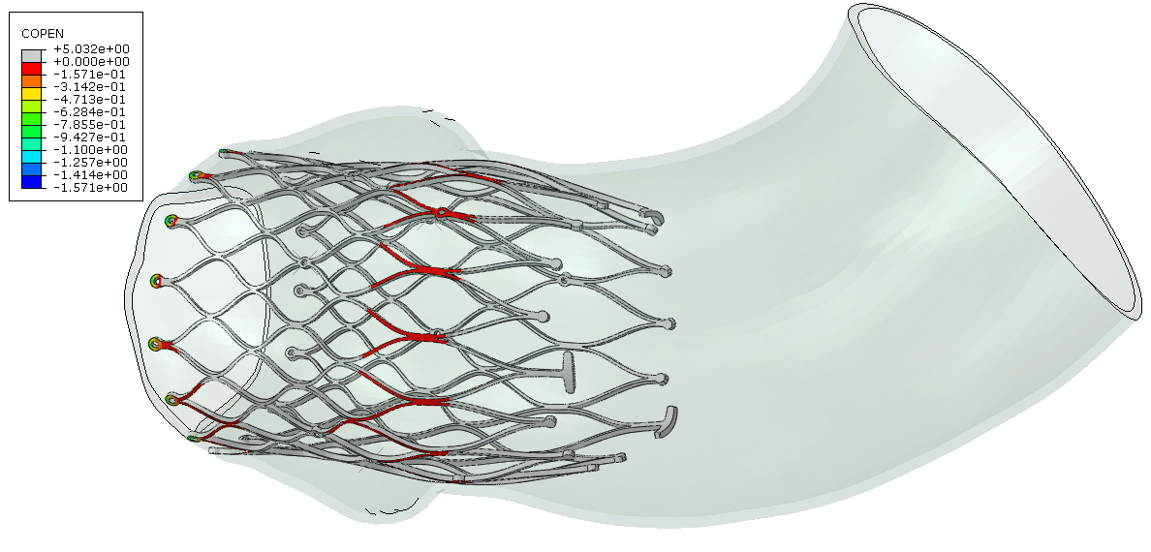

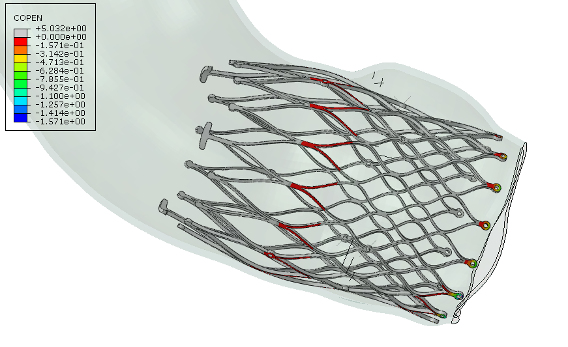

**Figura 12.** Mapa de gap en el contacto desde dos perspectivas.

Se distinguen en la figura dos áreas principales, en primer lugar, el anillo más separado de la entrada del ventrículo, donde se produce un contacto amplio con mayor superficie. Por otro lado, aparecen áreas de contacto cerca del borde próximo al ventrículo, estas áreas tienen una menor extensión por un lado debido a la forma de la arteria y por otro, debido a la menor elasticidad del stent en esta zona que provoca que la adaptación sea menor.

# Conclusiones

Como objetivo de este trabajo se plantea el desarrollar un procedimiento que permita determinar la adaptación de un stent soporte para una prótesis valvular a la aorta donde será implantado.

Se utilizará un modelo de elementos finitos de la estructura soporte de la prótesis, así como un modelo específico de arteria que, en su caso, será dependiente de cada paciente. Una vez sometido al procedimiento TAC previo, la geometría de la aorta se extrae y se procesa para generar un modelo de elementos finitos.

La interacción entre la arteria y el stent se simula entonces para determinar el área de contacto, la tensión en el stent y la deformación de la arteria. Con esta herramienta se puede estimar por tanto la idoneidad de un modelo de válvula u otra según la anatomía particular de cada paciente e incluso, experimentar con diferentes tamaños de un mismo modelo para llegar a deducir qué válvula se comportará mejor en cuanto a sellado y en cuanto a daño y nivel de tensión de la pared arterial.

# Referencias

[1] Brewer, R.J., M, Jr., R.M., Deck, J.D., Ritter, R.C., Trefil, J.S., Nolan, S.P., 1977. “An in vivo study of the dimensional changes of the aortic valve leaflets during the cardiac cycle”. Journal of Thoracic Cardiovascular Surgery, nº 74, pp. 645–650.

[2] S. Bhushan, X. Huang, Y. Li, S. He, L Mao, W. Hong, Z. Xiao, 2021. “Paravalvular Leak After Transcatheter Aortic Valve Implantation Its Incidence, Diagnosis, Clinical Implications, Prevention, Management, and Future Perspectives: A Review Article”. Current Problems in Cardiology.

[3] P. A. Yushkevich, J. Piven, H. C. Hazlett, R. G. Smith, S. Ho, J. C. Gee, G. Gerig, 2006. “User-guided 3D active contour segmentation of anatomical structures: Significantly improved efficiency and reliability”. Neuroimage, nº 31(3), pp. 1116-28.

[4] A. Schiavone, 2015. “Computational modelling of stent deployment and mechanical performance inside human atherosclerotic arteries”. A Doctoral Thesis. Loughborough University.

[5] R. W. Ogden, 1972. “Large Deformation Isotropic Elasticity – On the Correlation of Theory and Experiment for Incompressible Rubberlike Solids”. Proceedings of the Royal Society of London. Series A, Mathematical and Physical Sciences, Vol. 326, nº 1567, pp. 565–584.

[6] C. Kleinstreuer, Z. Li, C. A. Basciano, S. Seelecke, M. A. Farber, 2008. “Computational mechanics of Nitinol stent grafts”. Journal of Biomechanics, nº 41(11), pp. 2370-2378.